**Đặc tả lớp trong package Controller**

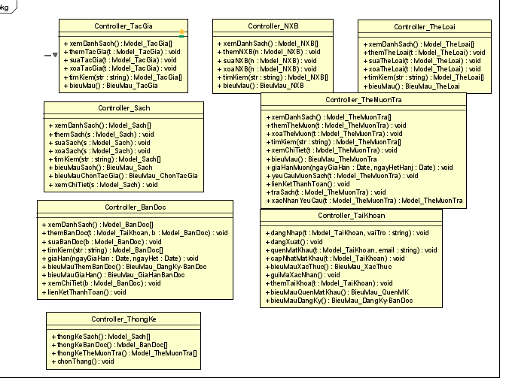

**-**Controller_TaiKhoan:

|  |  |  |  |  |
| --- | --- | --- | --- | --- |
| Tên phương thức | Đầu vào | Đầu ra | Phạm vi truy cập | Mô tả |
| dangNhap | Model_TaiKhoan | Void | public | Thao tác đăng nhập |
| dangXuat | Không | void | public | Đăng xuất khỏi hệ thống |
| quenMatKhau | String, String | None | public | Thao tác tìm kiếm tài khoản để thực hiện việc lấy lại mật khẩu |
| capNhatMatKhau | String | void | public | Cập nhật mật khẩu mới |
| bieuMauXacThuc | Không | BieuMau_XacThuc | public | Dùng để hiển thị biểu mẫu xác thực |
| guiMaXacNhan | Không | void | public | Gửi mã thực hiện việc xác thực |
| themTaiKhoan | Model_TaiKhoan | Void | Public | Thêm tài khoản mới |
| bieuMauQuenMatKhau | Không | BieuMau_QuenMatKhau | Public | Hiển thị biểu mẫu quên mật khẩu |
| bieuMauDangKy | Không | BieuMau_DangKy-BanDoc | Public | Hiển thị biểu mẫu đăng ký cho bạn đọc |

**-**Controller_BanDoc:

|  |  |  |  |  |
| --- | --- | --- | --- | --- |
| Tên phương thức | Đầu vào | Đầu ra | Phạm vi truy cập | Mô tả |
| xemDanhSach | Không | Model_BanDoc[] | public | Danh sách toàn bộ bạn đọc |
| themBanDoc | Model_BanDoc | void | public | Thêm 1 bạn đọc mới |
| suaBanDoc | Model_BanDoc | Void | public | Sửa thông tin cá nhân của bạn đọc |
| timKiem | String | Model_BanDoc[] | public | Tìm kiếm bạn đọc |
| giaHan | Date,Date | Void | public | Gia hạn bạn đọc |
| bieuMauThemBanDoc | Không | BieuMau_DangKy-BanDoc | public | Hiển thị biểu mẫu thêm bạn đọc |
| bieuMauGiaHan | Không | BieuMau_GiaHanBanDoc | Public | Hiển thị biểu mẫu gia hạn bạn đọc |
| xemChiTiet | Model_BanDoc | Void | Public | Thông tin chi tiết của bạn đọc |
| lienKetThanhToan | Không | Void | Public | Liên kết với bên thứ ba nhằm hỗ trợ bạn đọc thực hiện các chức năng gia hạn trực tuyến |

**-**Controller_TacGia:

|  |  |  |  |  |
| --- | --- | --- | --- | --- |
| Tên phương thức | Đầu vào | Đầu ra | Phạm vi truy cập | Mô tả |
| xemDanhSach | Không | Model_TacGia[] | public | Danh sách toàn bộ tác giả |
| themTacGia | Model_TacGia | void | public | Thêm 1 tác giả mới |
| suaTacGia | Model_TacGia | Void | public | Sửa thông tin tác giả |
| timKiem | String | Model_TacGia[] | public | Tìm kiếm tác giả |
| bieuMau | Không | BieuMau_TacGia | public | Hiển thị biểu mẫu tác giả |

**-**Controller_TheLoai:

|  |  |  |  |  |
| --- | --- | --- | --- | --- |
| Tên phương thức | Đầu vào | Đầu ra | Phạm vi truy cập | Mô tả |
| xemDanhSach | Không | Model_TheLoai[] | public | Danh sách toàn bộ thể loại |
| themTheLoai | Model_TheLoai | void | public | Thêm 1 thể loại mới |
| suaTheLoai | Model_TheLoai | Void | public | Sửa thông tin thể loại |
| timKiem | String | Model_TheLoai[] | public | Tìm kiếm thể loại |
| bieuMau | Không | BieuMau_TheLoai | public | Hiển thị biểu mẫu thể loại |

**-**Controller_NXB:

|  |  |  |  |  |
| --- | --- | --- | --- | --- |
| Tên phương thức | Đầu vào | Đầu ra | Phạm vi truy cập | Mô tả |
| xemDanhSach | Không | Model_NXB[] | public | Danh sách toàn bộ nhà xuất bản |
| themNXB | Model_NXB | void | public | Thêm 1 nhà xuất bản mới |
| suaNXB | Model_NXB | Void | public | Sửa thông tin nhà xuất bản |
| timKiem | String | Model_NXB[] | public | Tìm kiếm nhà xuất bản |
| bieuMau | Không | BieuMau_NXB | public | Hiển thị biểu mẫu nhà xuất bản |

**-**Controller_Sach:

|  |  |  |  |  |
| --- | --- | --- | --- | --- |
| Tên phương thức | Đầu vào | Đầu ra | Phạm vi truy cập | Mô tả |
| xemDanhSach | Không | Model_Sach[] | public | Danh sách toàn bộ sách |
| themSach | Model_Sach | void | public | Thêm 1 sách mới |
| suaSach | Model_Sach | Void | public | Sửa sách |
| timKiem | String | Model_Sach[] | public | Tìm kiếm sách |
| xoaSach | Model_Sach | Void | public | Xóa sách |
| bieuMauSach | Không | BieuMau_Sah | public | Hiển thị biểu mẫu sách |
| bieuMauChonTacGia | Không | BieuMau_ChonTacGia | Public | Hiển thị biểu mẫu chọn tác giả cho sách |
| xemChiTiet | Model_Sach | Void | Public | Thông tin chi tiết của sách |

**-**Controller_TheMuonTra:

|  |  |  |  |  |
| --- | --- | --- | --- | --- |
| Tên phương thức | Đầu vào | Đầu ra | Phạm vi truy cập | Mô tả |
| xemDanhSach | Không | Model_TheMuonTra[] | public | Danh sách toàn bộ thẻ mượn trả |
| themTheMuon | Model_TheMuonTra | void | public | Thêm 1 thẻ mượn trả mới |
| xoaTheMuon | Model_TheMuonTra | Void | public | Xóa thẻ mượn trả |
| timKiem | String | Model_TheMuonTra[] | public | Tìm kiếm thẻ mượn trả |
| giaHanMuon | Date,Date | Void | public | Gia hạn sách đang mượn |
| bieuMau | Không | BieuMau_ TheMuonTra | public | Hiển thị biểu mẫu thẻ mượn trả |
| yeuCauMuonSach | Model_TheMuonTra | Void | Public | Yêu cầu mượn sách trực tuyến |
| xemChiTiet | Model_TheMuonTra | Void | Public | Thông tin chi tiết thẻ mượn trả |
| lienKetThanhToan | Không | Void | Public | Liên kết với bên thứ ba nhằm hỗ trợ bạn đọc thực hiện các chức năng gia hạn trực tuyến |
| traSach | Model_TheMuonTra | Void | Public | Xác nhận trả sách trên hệ thống |
| xacNhanYeuCauMuon | Model_TheMuonTra | Model_TheMuonTra | Public | Trả lời, xác nhận yêu cầu mượn của bạn đọc |

**-**Controller_ThongKe:

|  |  |  |  |  |
| --- | --- | --- | --- | --- |
| Tên phương thức | Đầu vào | Đầu ra | Phạm vi truy cập | Mô tả |
| thongKeSach | không | Model_Sach[] | public | Danh sách các thông tin về sách |
| thongKeBanDoc | Không | Model_BanDoc[] | public | Danh sách các thông tin về bạn đọc |
| thongKeMuonTra | Không | Model_TheMuonTra[] | public | Danh sách các thông tin về mượn trả |
| chonThang | Không | Void | public | Chọn tháng thống kê |